KARTA INFORMACYJNA NR USC-12
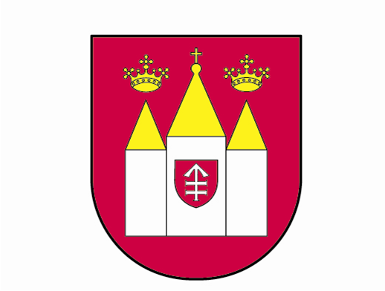 | URZĄD GMINY RADKÓW | Wydanie: 1
 | Adres: 29 - 135 RADKÓW 99  tel./fax: +48 (34) 35 41 120  www.radkow.ugm.pl | Data wydania:  09.04.2014
  radkow@radkow.ugm.pl
  Godziny pracy: od poniedziałku do piątku w godz. od 7:00 do 15:00
 |  | Strona: 1/2
NAZWA USŁUGI
Przyjmowanie zgłoszeń w sprawie przyznania medali za długoletnie pożycie małżeńskie
PODSTAWA PRAWNA
Art. 19 ustawy z dnia 16 października 1992 r. o orderach i odznaczeniach (Dz. U. Nr 90, poz.450
z późn. zm.).
Rozporządzenie Prezydenta Rzeczypospolitej Polskiej z dnia 15 grudnia 2004 r. w sprawie
szczegółowego trybu postępowania w sprawach o nadanie orderów i odznaczeń oraz wzorów
odpowiednich dokumentów (Dz. U. Nr 277, poz.2743 z późn. zm.).
WYMAGANE DOKUMENTY
1. Wypisany wniosek: Zgłoszenie wniosku w urzędzie stanu cywilnego.
2. Do wglądu:
- dowody osobiste małżonków,
- odpis skrócony aktu małżeństwa jubilatów.
FORMULARZE DO POBRANIA
Urząd Stanu Cywilnego pokój Nr 17 -I piętro
OPŁATY
Nie pobiera się
MIEJSCE ZŁOŻENIA WNIOSKU
Urząd Gminy Radków, 29 - 135 Radków 99, pok. Nr 17, I piętro, Urząd Stanu Cywilnego
MIEJSCE ZAŁATWIENIA SPRAWY
Urząd Stanu Cywilnego, Pok. 17, I piętro, Tel. (34) 35 41 120 wewn. 24,
pracownik: Anna Marczewska, mail.: radkow@radkow.ugm.pl
TERMIN ZAŁATWIENIA SPRAWY
W tym samym dniu
TRYB ODWOŁAWCZY/SKARGOWY
Nie przysługuje
UWAGI
- Medale nadaje Prezydent RP dla małżonków, którzy przeżyli w jednym związku małżeńskim 50 lat.
- Od złożenia Wniosku do wręczenia medali upływa ok. 6 miesięcy.
Termin ten z przyczyn niezależnych od urzędu może ulec wydłużeniu.
- Powołane na wstępie przepisy prawne nie przewidują żadnych świadczeń pieniężnych ani innych
nagród materialnych.

Data utworzenia: 14.03.2014r.
Data ostatniej aktualizacji: 17.03.2014r.
Data zatwierdzenia: 09.04.2014r.

